题目1：画房子，写程序画出下面的房子之一

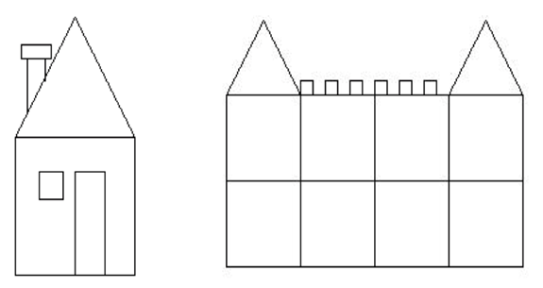

代码：

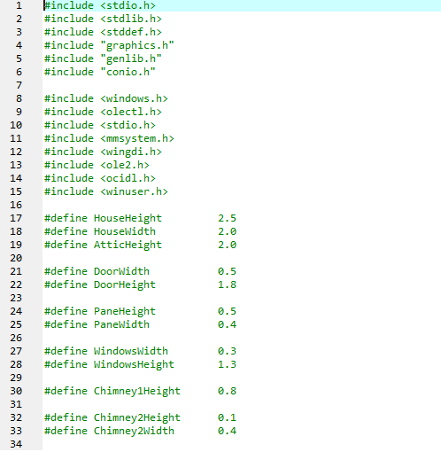

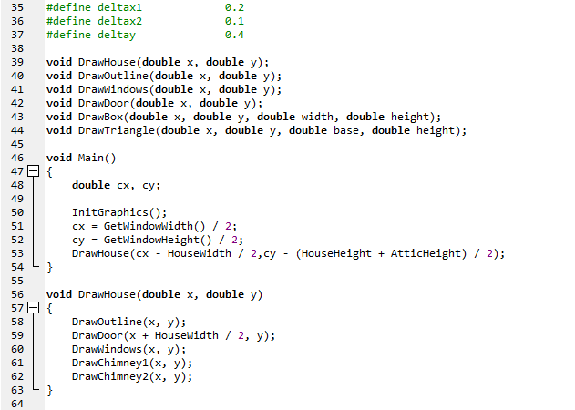

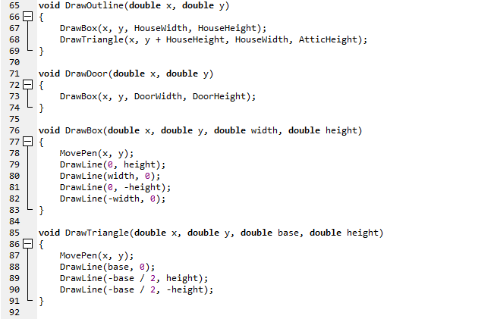

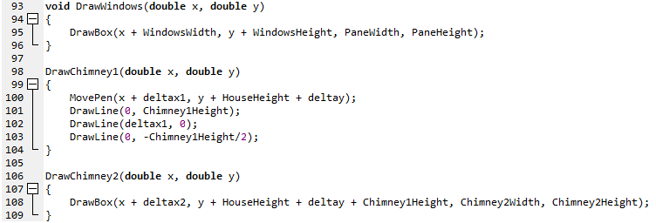

输出结果：

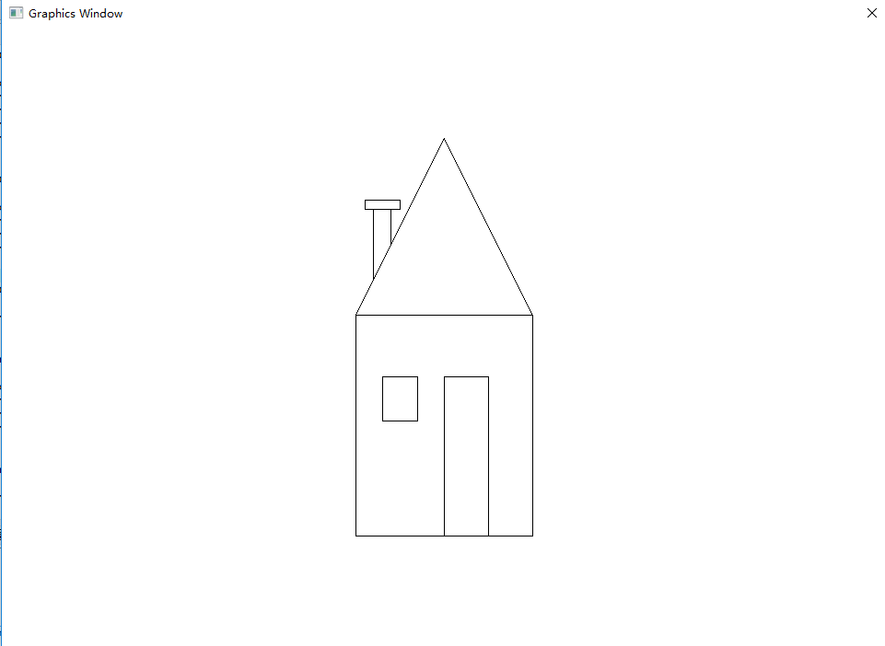

题目2：在现有的graphics库的基础上，设计一个新图形绘制系统。

除了已有的笔的概念（有当前位置）之外，再增加一个表示当前角度的全局变量，初始值为0，表示坐标轴的横轴方向（正东）。

然后实现以下两个函数：

void forward(double distance); /\*沿当前方向画线，长度为

distance，当distance为负数时后退\*/

void turn (double angle); /\*顺时针旋转角度angle，角度单位为

DEG，当angle为负数时逆时针旋转\*/

void move(double distance); /\*沿当前方向移动笔（不画线），长度

为distance，当distance为负数时后退\*/

在实现以上全局变量和函数的基础上，用以上函数画出下面的图形：

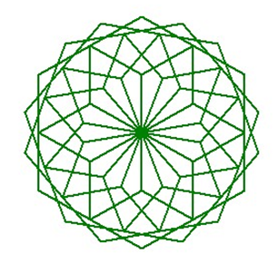

源代码：

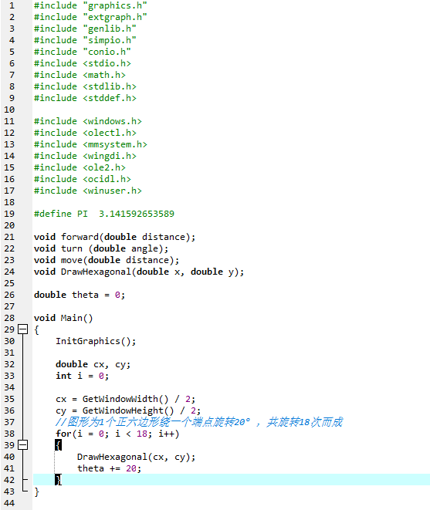

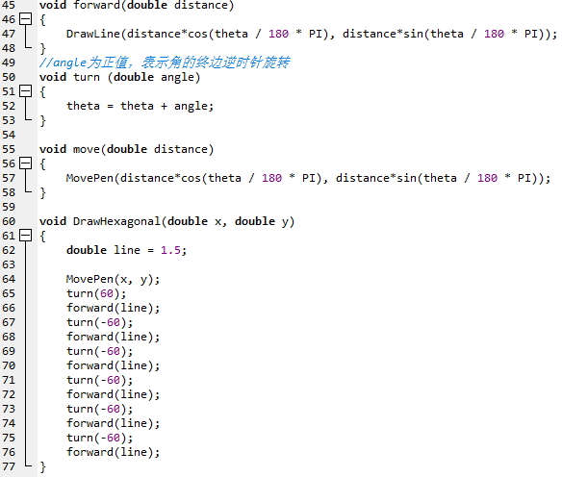

输出结果：

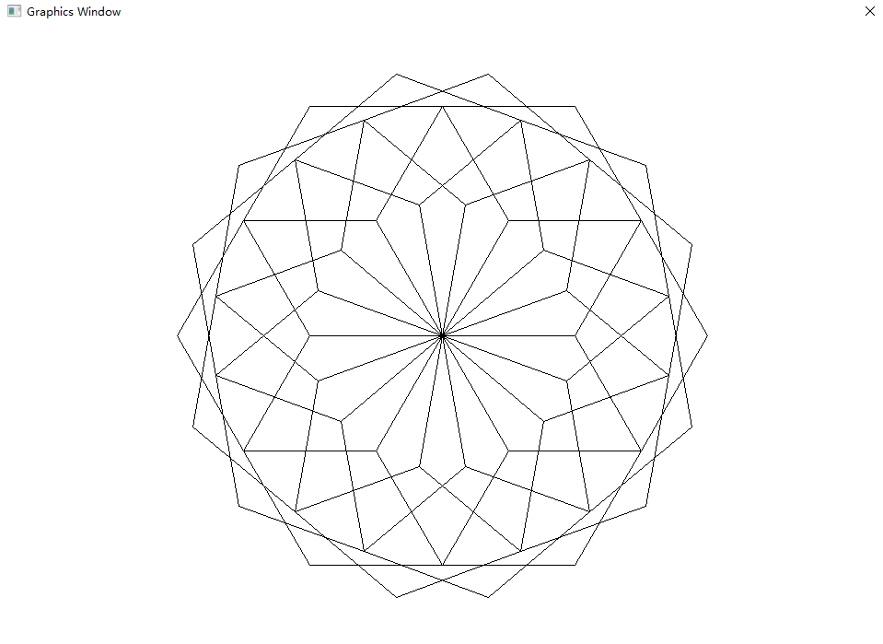

题目3：做一个随笔画程序，当鼠标左键按下拖动时，在窗口中随着鼠标位置画出轨迹，当鼠标左键抬起时则不画。

源代码：

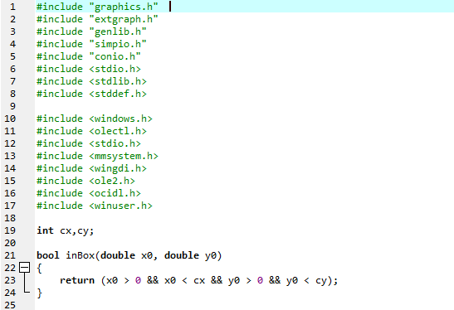

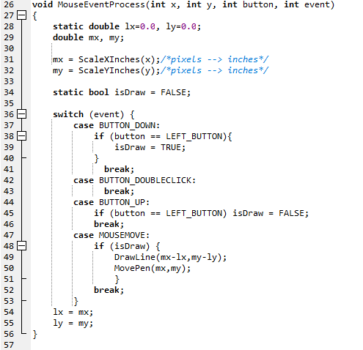

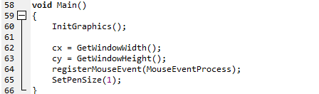

输出结果：

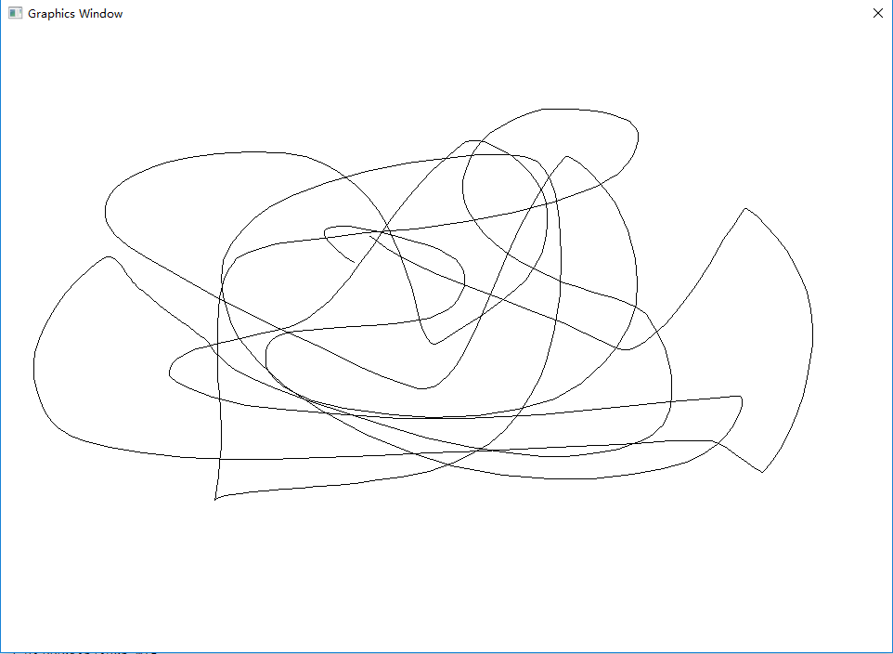

题目4：

做一个在图形窗口的输入程序。当用户按键时，在图形窗口出现按下的键所代表的字符，并像图形界面的输入框一样自动向右递进，按下回车键结束输入，将用户输入的内容在终端窗口显示出来。

并在此基础上，实现当前位置光标闪烁，并支持左右方向键和两个删除键。

源代码：

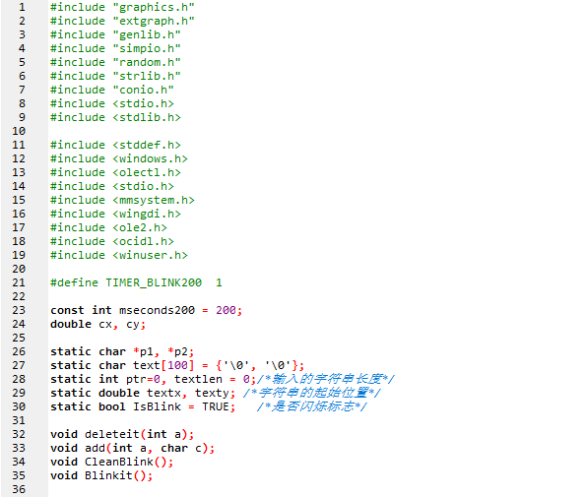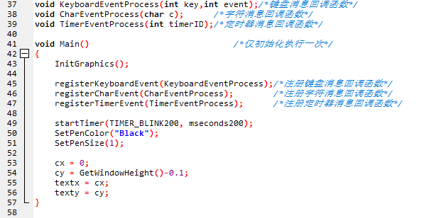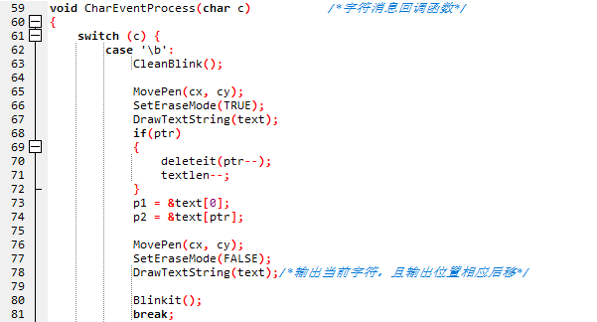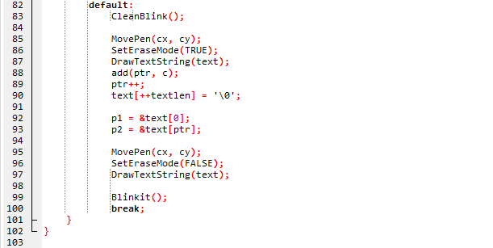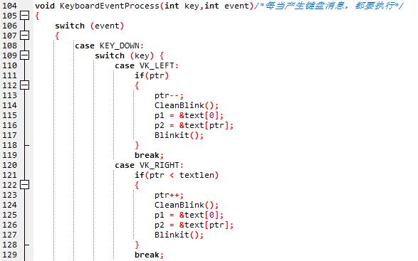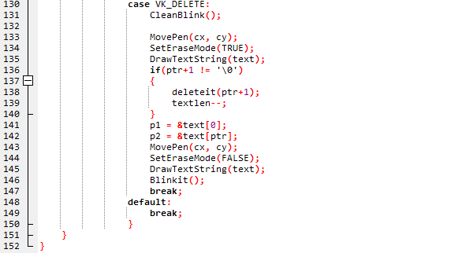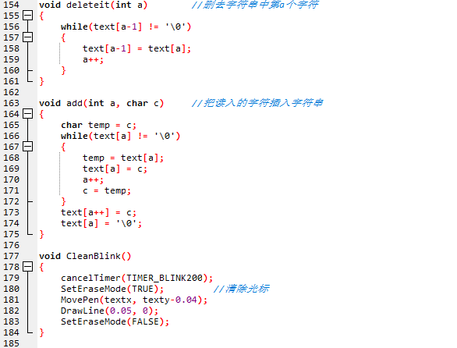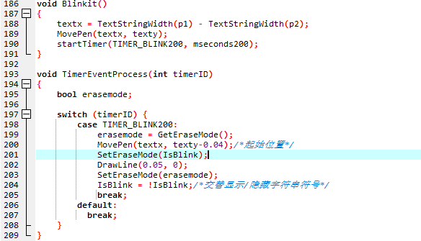

输出结果：

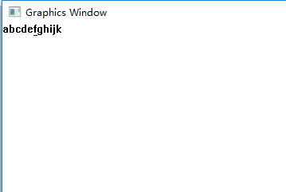

题目5：绘制Koch雪花

源代码：

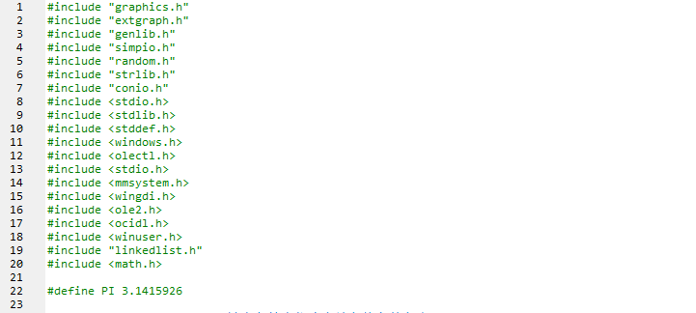

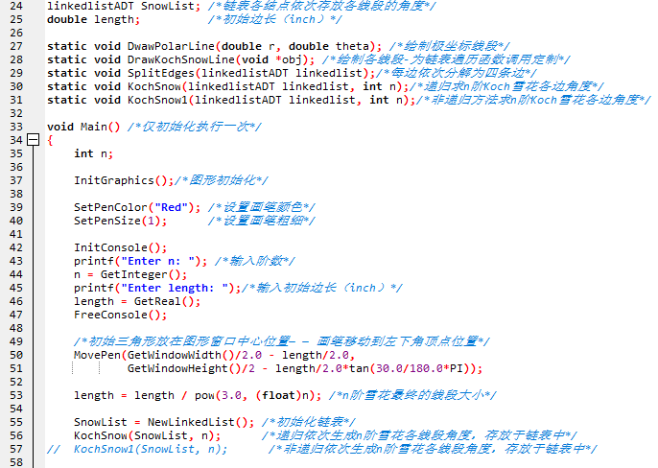

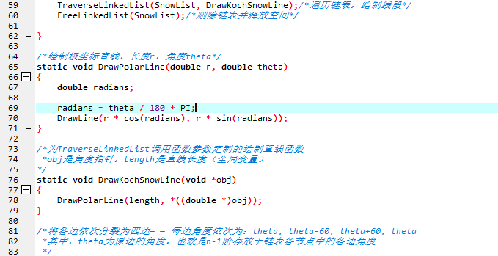

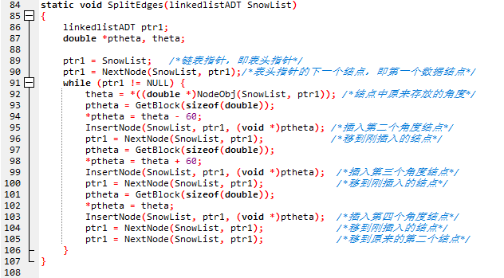

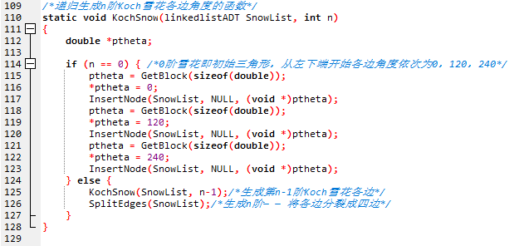

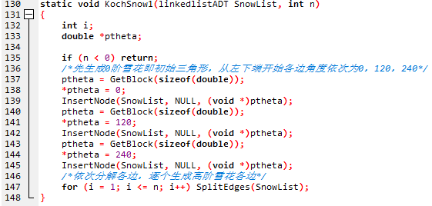

输出结果：

